Міністерство освіти і науки України Національний технічний університет України
«Київський політехнічний інститут імені Ігоря Сікорського» Факультет інформатики та обчислювальної техніки Кафедра обчислювальної техніки

Лабораторна робота №2
з дисципліни
«Об’єктно-орієнтоване програмування» на тему
«Розробка графічного редактора об’єктів»

Виконав: Перевірив:
студент групи ІМ-52 Рекечинський Д.О. Більмач Назарій Вадимович
Номер в списку - 2

Київ 2026

Завдання:
- Створити у середовищі розробки новий проект з ім’ям Lab2.
- Скомпілювати проект і отримати виконуваний файл програми.
- Перевірити роботу програми. За потреби налагодити програму.
- Проаналізувати та прокоментувати результати та вихідний текст програми.
- Оформити звіт.

Зберігання фігур: Статичний масив на 102 елементи

Гумовий слід: Пунктирна лінія синього кольору

Прямокутник:
  - Ввід: по двом протилежним кутам для варіантів
  - Відображення: чорний контур з кольоровим заповненням для

Еліпс:
- Ввід: від центру до одного з кутів охоплюючого прямокутника
- Відображення: Чорний контур еліпсу без заповнення
  - Позначка поточного типу об'єкта: Відображається в меню

Вихідний текст головного файлу:

main.py

import tkinter as tk

from tkinter import messagebox

from shapes import PointShape

from shapes import LineShape

from shapes import RectangleShape

from shapes import EllipseShape

class PaintApp(tk.Tk):

def __init__(self):

super().__init__()

self.title("Main window")

self.geometry("500x400")

self.current_tool = tk.StringVar(value="Dot")

self.shapes = []

# Lien rect..

self.start_x = None

self.start_y = None

self.current_rubber_line = None

self.current_rubber_rect = None

self.current_rubber_ellipse = None

self.init_menu()

self.canvas = tk.Canvas(self, bg="white")

self.canvas.pack(fill=tk.BOTH, expand=True)

self.canvas.bind("<ButtonPress-1>", self.on_press)

self.canvas.bind("<B1-Motion>", self.on_motion)

self.canvas.bind("<ButtonRelease-1>", self.on_release)

def init_menu(self):

menubar = tk.Menu(self)

file_menu = tk.Menu(menubar, tearoff=0)

file_menu.add_command(label='Exit', command=self.quit)

menubar.add_cascade(label='File', menu=file_menu)

objects_menu = tk.Menu(menubar, tearoff=0)

tools = ["Dot", "Line", "Rectangle", "Ellipse"]

for tool in tools:

objects_menu.add_radiobutton(

label=tool,

variable=self.current_tool,

value=tool,

command=self.on_tool_changed

)

menubar.add_cascade(label='Objects', menu=objects_menu)

help_menu = tk.Menu(menubar, tearoff=0)

help_menu.add_command(label="About", command=self.show_about)

menubar.add_cascade(label="Help", menu=help_menu)

self.config(menu=menubar)

def on_tool_changed(self):

print(f"Chosen instrument: {self.current_tool.get()}")

def show_about(self):

messagebox.showinfo("Help", 'Some info')

def on_press(self, event):

tool = self.current_tool.get()

if tool == "Dot":

if len(self.shapes) < 102:

shape = PointShape(event.x, event.y)

self.shapes.append(shape)

shape.show(self.canvas)

elif tool in ("Line", "Rectangle", "Ellipse"):

self.start_x = event.x

self.start_y = event.y

# Blue slid

def on_motion(self, event):

tool = self.current_tool.get()

if self.start_x is None:

return

if tool == "Line":

if self.current_rubber_line:

self.canvas.delete(self.current_rubber_line)

self.current_rubber_line = self.canvas.create_line(

self.start_x, self.start_y, event.x, event.y,

fill="blue"

)

elif tool == "Rectangle":

if self.current_rubber_rect:

self.canvas.delete(self.current_rubber_rect)

self.current_rubber_rect = self.canvas.create_rectangle(

self.start_x, self.start_y, event.x, event.y,

outline="blue", fill=""

)

elif tool == "Ellipse":

if self.current_rubber_ellipse:

self.canvas.delete(self.current_rubber_ellipse)

rx = (event.x - self.start_x)

ry = (event.y - self.start_y)

self.current_rubber_ellipse = self.canvas.create_oval(

self.start_x - rx, self.start_y - ry,

self.start_x + rx, self.start_y + ry,

outline="blue", fill=""

)

def on_release(self, event):

tool = self.current_tool.get()

if self.start_x == None:

return

if tool == "Line":

if self.current_rubber_line:

self.canvas.delete(self.current_rubber_line)

self.current_rubber_line = None

if len(self.shapes) < 102:

shape = LineShape(self.start_x, self.start_y, event.x, event.y)

self.shapes.append(shape)

shape.show(self.canvas)

elif tool == "Rectangle":

if self.current_rubber_line:

self.canvas.delete(self.current_rubber_rect)

self.current_rubber_line = None

if len(self.shapes) < 102:

shape = RectangleShape(

self.start_x, self.start_y, event.x, event.y)

self.shapes.append(shape)

shape.show(self.canvas)

elif tool == "Ellipse":

if self.current_rubber_line:

self.canvas.delete(self.current_rubber_ellipse)

self.current_rubber_ellipse = None

if len(self.shapes) < 102:

shape = EllipseShape(

self.start_x, self.start_y, event.x, event.y)

self.shapes.append(shape)

shape.show(self.canvas)

self.start_x = None

self.start_y = None

if __name__ == "__main__":

app = PaintApp()

app.mainloop()

shapes.py

from abc import ABC, abstractmethod

class Shape(ABC):

def __init__(self, x1, y1, x2, y2):

self.x1 = x1

self.x2 = x2

self.y1 = y1

self.y2 = y2

@abstractmethod

def show(self, canvas):

pass

class PointShape(Shape):

def __init__(self, x1, y1):

super().__init__(x1, y1, x1, y1)

def show(self, canvas):

r = 2

return canvas.create_oval(

self.x1 - r, self.y1 - r, self.x1 + r, self.y1 + r,

fill="black", outline="black"

)

class LineShape(Shape):

def show(self, canvas):

return canvas.create_line(

self.x1, self.y1, self.x2, self.y2,

fill="black",

)

class RectangleShape(Shape):

def show(self, canvas):

return canvas.create_rectangle(

self.x1, self.y1, self.x2, self.y2,

fill="orchid3", outline='black'

)

class EllipseShape(Shape):

def show(self, canvas):

rx = (self.x1 - self.x2)

ry = (self.y1 - self.y2)

return canvas.create_oval(

self.x1 - rx, self.y1 - ry, self.x1 + rx, self.y1 + ry,

outline='black', fill=''

)

Діграма

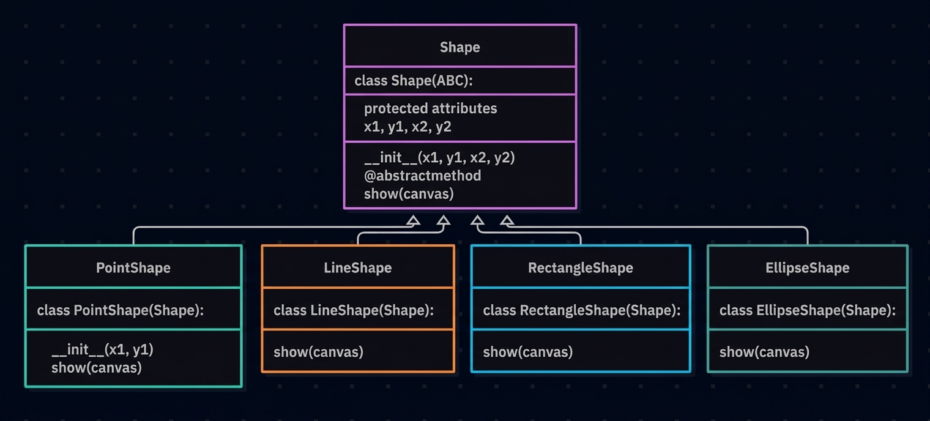

Скріншоти:

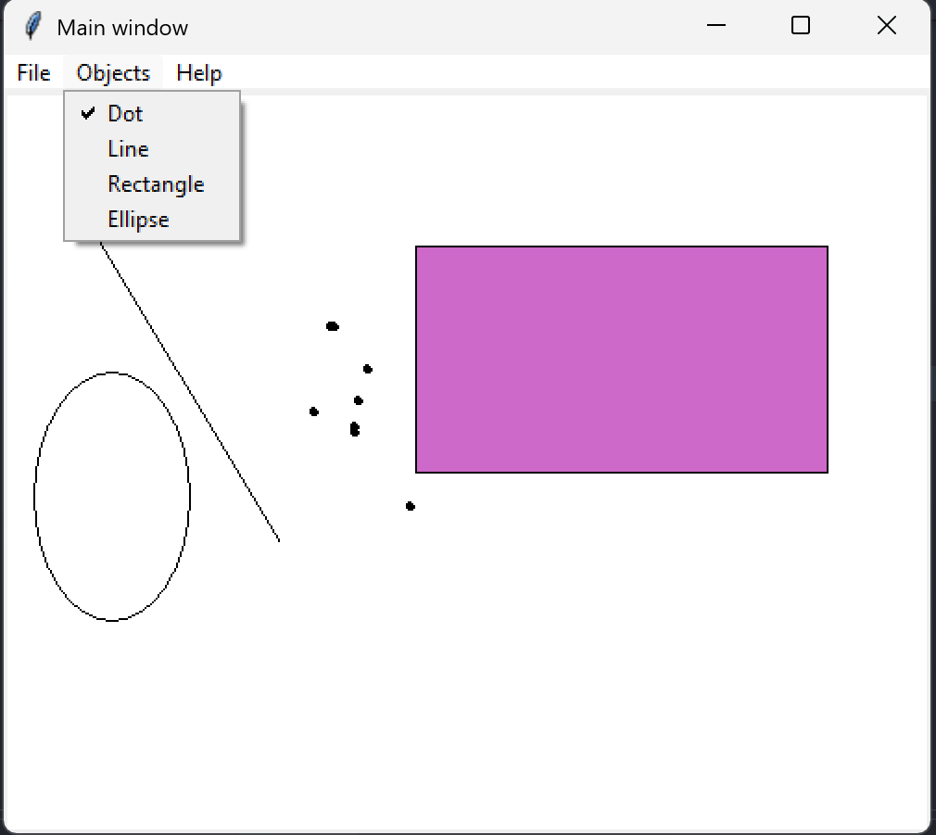

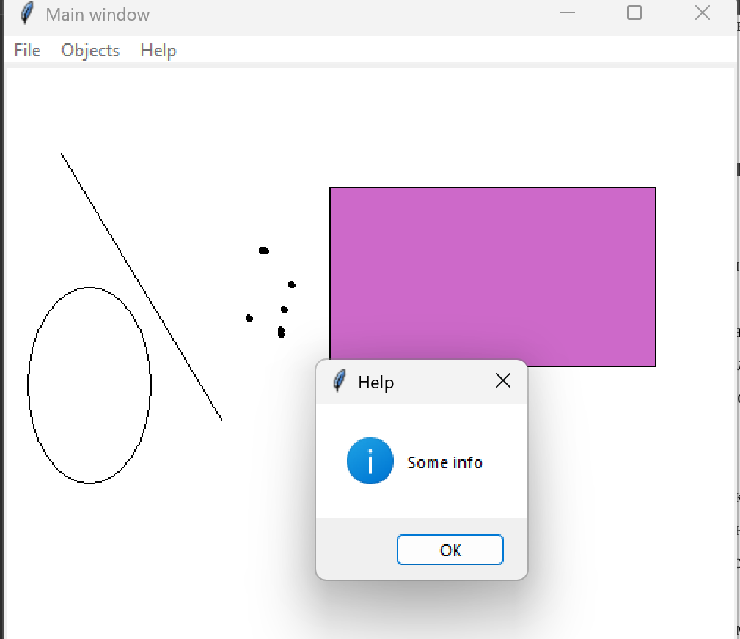
Висновок: Під час виконання лабораторної роботи було набуто практичних навичок проектування графічного інтерфейсу та векторного графічного редактора мовою Python з використанням Tkinter та ключових концепцій об'єктно-орієнтованого програмування:

